Présentation du projet

Description du problème
La remarque du problème: Les coureurs de Course d’orientation et de Trail ont des difficultés à trouver du covoiturage jusqu’au départ des courses.

Affiner le problème
- Le meilleur covoiturage est à 20 km du départ de la course
- L’organisation aller-retour est compliquée
- Covoitureurs n’ont pas le même planning
- Courses annulées par manque de participants
- Les coureurs venant séparément du même endroit n’ont pas de moyen de communication dédié au covoiturage
(Si j’avais su que tu venais, on aurait pu venir ensemble!)

Objectifs de l’application
- Trouver des personnes partageant la même passion
- Inciter les personnes qui courent seules à s'inscrire à des épreuves
- Faciliter la gestion du parking par les organisateurs
- Aspect écologique, réduire les émissions de gaz à effets de serre
- Rendre le parcours fluide de bout en bout.

Solution pertinente avec une application de réseau social
Grâce à une plateforme, les orienteur.se.s et les traileurs qui ont des difficultés à trouver du covoiturage pour rejoindre le lieu de la course peuvent par exemple covoiturer avec des gens qui ont le même planning.
Design Thinking

Phase d’idéation
Brainstorming, visualisation des idées.

Analyse Pré-mortem
La chute d’application CO-TRAIL
- Le sommet, diffuser l’application dans tout le pays, était trop haut à cause des conditions différentes parmi les régions.
- Le besoin de trouver des financements nécessaires pour offrir un service de qualité a échoué
- La communication parmi les membres des clubs répondait déjà au problème.
- Les gens ayant besoin du covoiturage rarement n’avaient pas envie de télécharger cette application pour utiliser uniquement quelques fois.

Analyse Concurrentielle
Concurrents Directs
Nom | Information | Désavantages
Blablacar | L’application du covoiturage le plus connu | - l’application n’a pas d’une niche précise  - Problème de dernière km
Myruntrip | - 1er site de covoiturage dédié au monde de la course à pied. activité 2015-2016  - site web fermé/page facebook et twitter sont passives depuis 2016 | - il n’y a pas d’application mobile
MountainGo | - Objectif: favoriser la pratique des sports de montagne  - site web fermé/page facebook est fermée depuis juillet 2019 | - il n’y a pas d’application mobile  - Cible plutôt l’escalade/la randonnée mais pas la course à pied
Concurrents Indirects
Nom | Information | Désavantages
Cariocar | - créé pour se rendre aux événements sportifs en 2015 | -Peu d’annonce d'événement sportif annoncé  - Evénements sportifs et non-sportifs sont mélangés, difficile de trouver une course de nature précisément.  - Les dates d’annonces ne sont pas chronologiques
Togetzer | - “Nous sommes pour le web d’origine : gratuit & sans publicité” | - Slogan: “Le covoiturage entre amis” . Inutile pour ceux qui ne connaissent pas  - Pas ciblé (mariage, compétition sportive, séminaire, week-end)  - il n’y a pas moyen de recherche du voyage.  - Pas d’application mobile
Trajet  alacart | - Covoiturage libre domicile travail  Pour entreprises et particuliers | - ne répond pas aux besoins

Persona
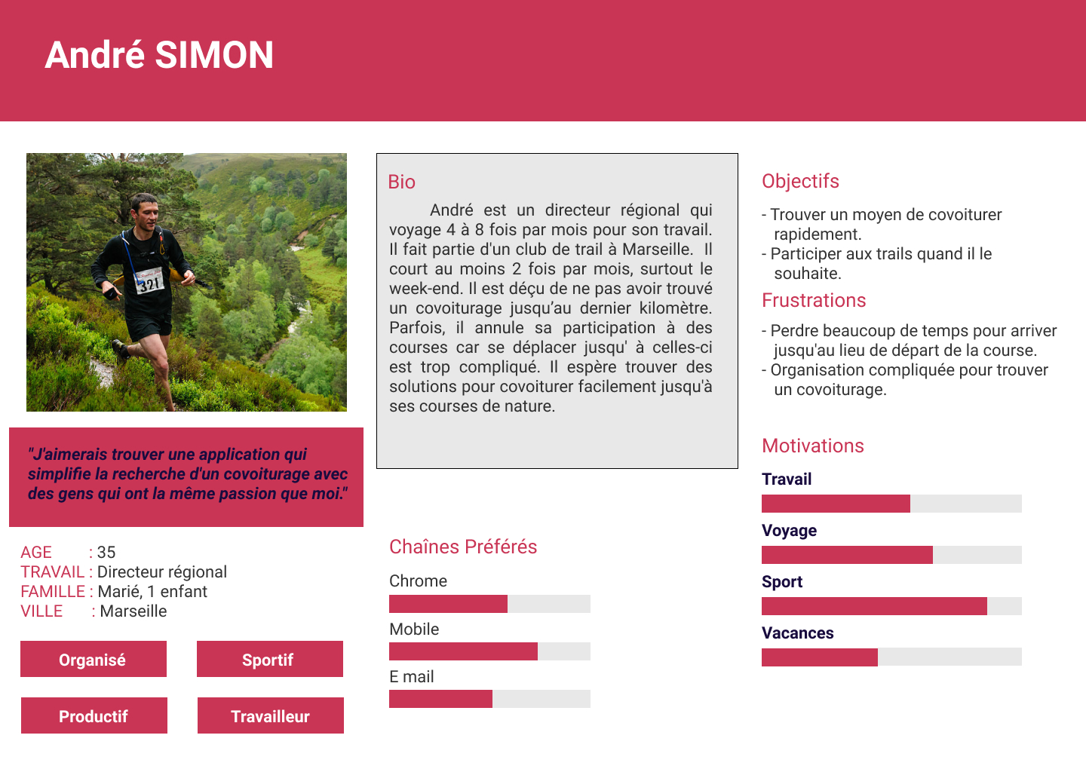

Les Photos des Wireframes

Le Poster de l’Application

Les Fonctionnalités Principales

Les maquettes haute-fidélité
https://www.figma.com/file/cjovShBUlohY3xWoDB7f1J/CO-TRAIL?node-id=0%3A1

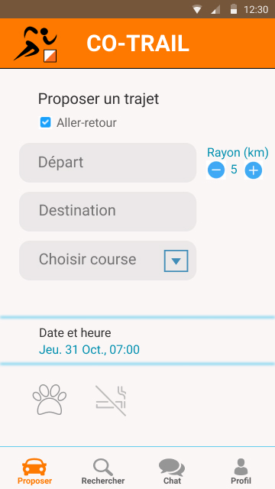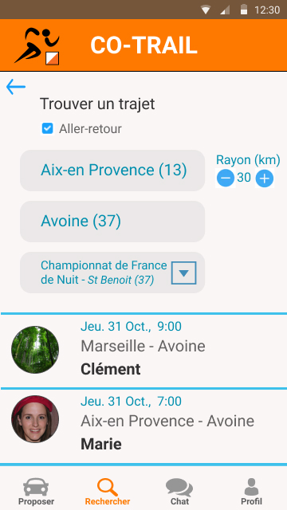

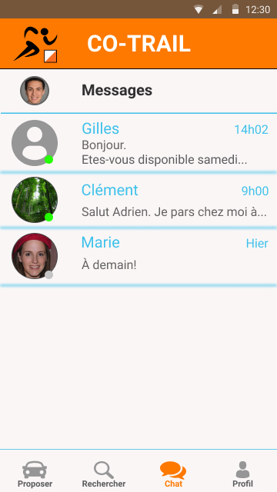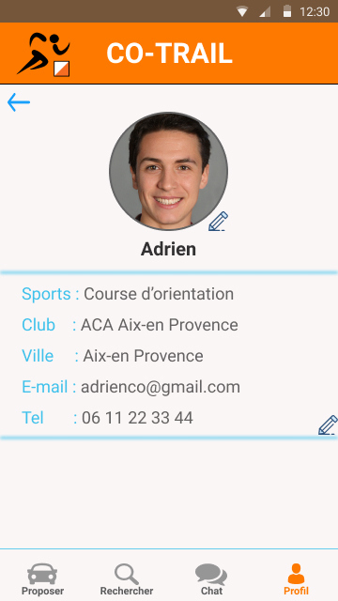

Nav-Bar
- L’application permet aux utilisateurs de proposer ou trouver un covoiturage, communiquer avec d’autres utilisateurs.
- Les utilisateurs peuvent trouver un covoiturage ou créer en un avec des éléments importants pour aller aux courses.
- Grâce à l’interface de chat les utilisateurs peuvent s’arranger sur des horaires, le point de rendez-vous et des détails.

Photos de tests

Tableau de retours des tests-utilisateurs

Retours Positif
Utilisation simple et compréhensible
Bon choix de couleur surtout pour les coureurs d’orientation
L’idée d’application était un vrai besoin
Retours Négatif | Modifications
Avis donné aux conducteurs est gênant pour la petite communauté de coureur | L’outil de donner un avis a été enlevé
Ajouter d’autres événements serait mieux comme fonctionnalité | Aucun changement n’est prévu en considérant la situation des concurrents qui le déjà faisaient
Manque l’indication de place dans le véhicule | Aucun changement n’est prévu car il n’y a pas de moyen de paiement et il y a un moyen de faire chat pour discuter les détailles. Plupart des testeurs trouvaient cette indication inutile.  Pas de validation des places, car en cas d’annulation de dernière moment permettra de communiquer avec quelqu’un d’autre ayant besoin d’un covoiturage

